**פרוייקט מבוא לקומפילציה- חלק 1**

**מגישים:**

אסף ארדיטי - 311533640

יונתן מכלוף - 308038256

תאיר חדד - 204651897

**דוגמאות הרצה: Correct & InCorrect:**

1. **Lecturer Code Example + Output:**

* **Code:**

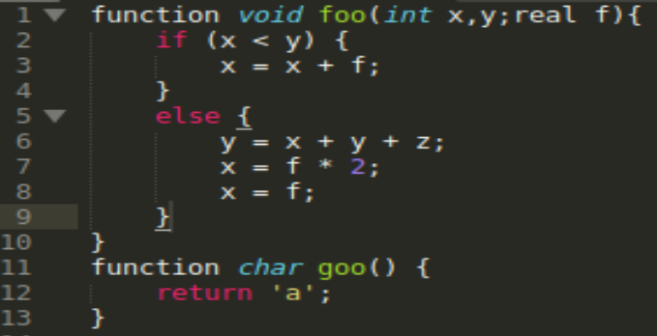

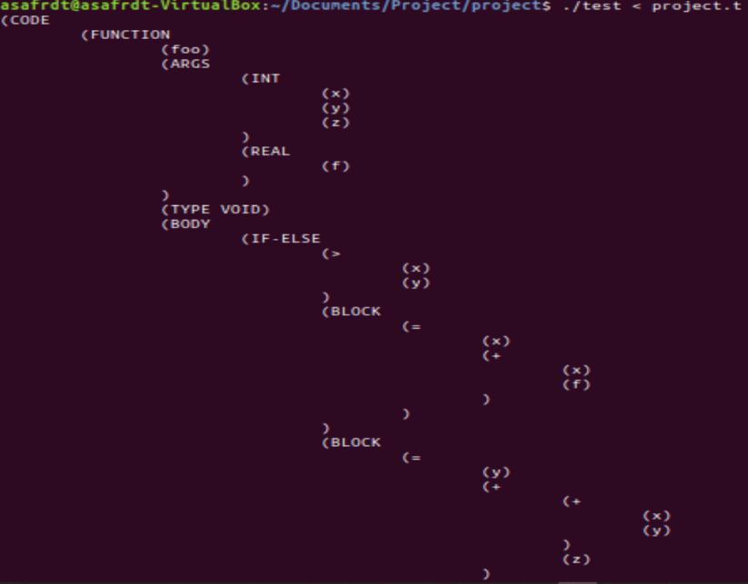

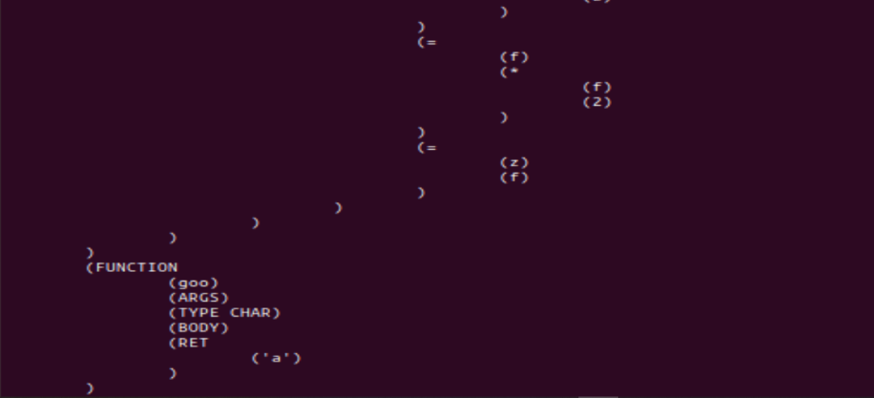

1. **RealNumbers - Correct:**

* **Code + Output:**

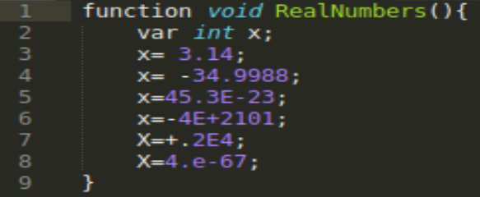

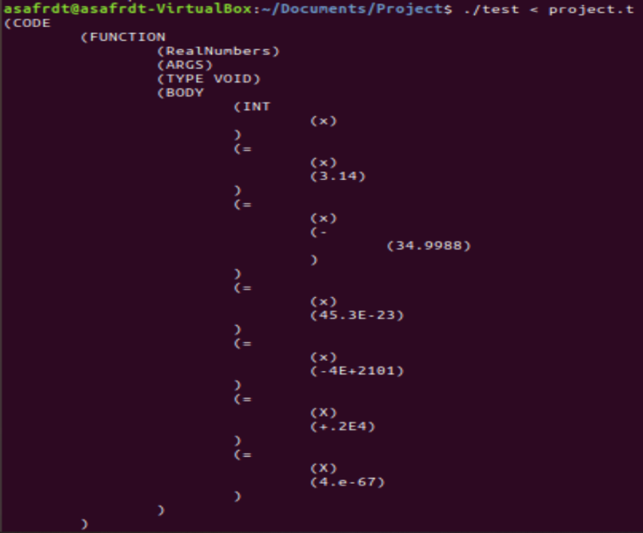

1. **Comment:**

* **Correct Code + Output:**

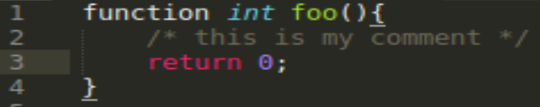

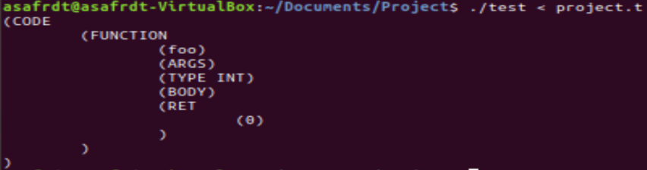

* **incorrect Code + Output:**

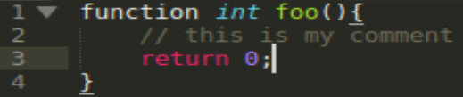



1. **Functions/Producers:**

* **Correct Code + Output:**

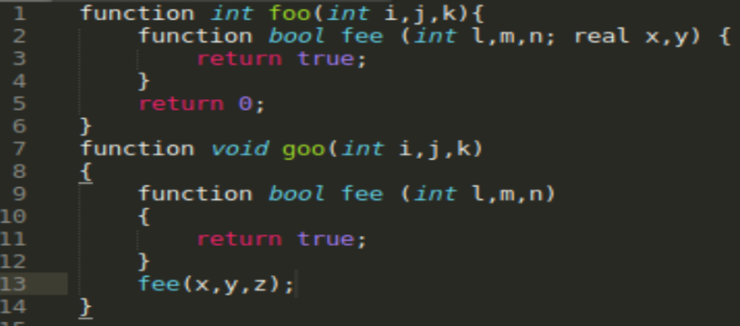

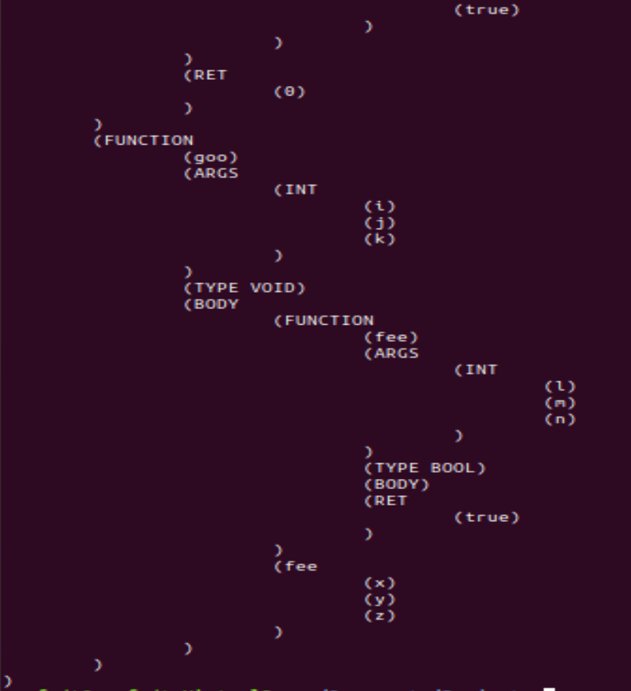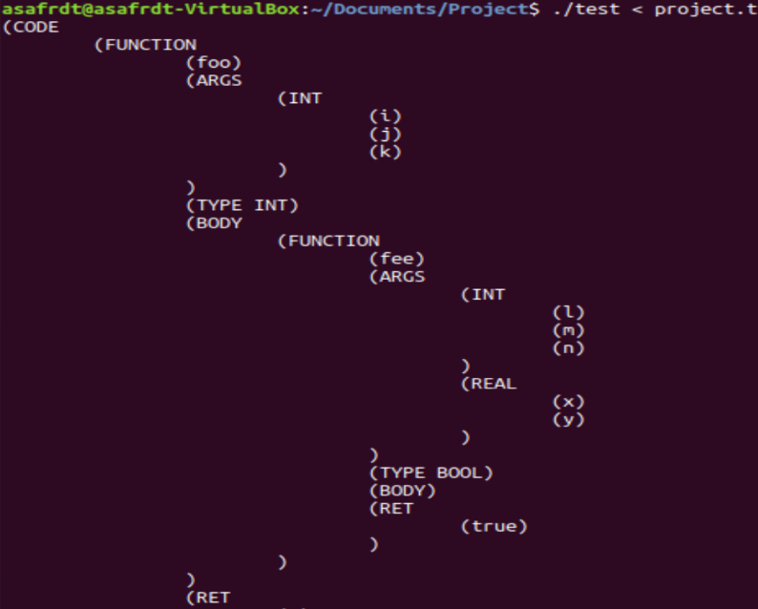

1. **Function Identifier:**

* **Correct Code + Output:**

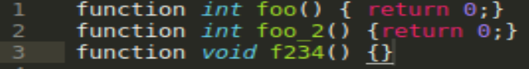

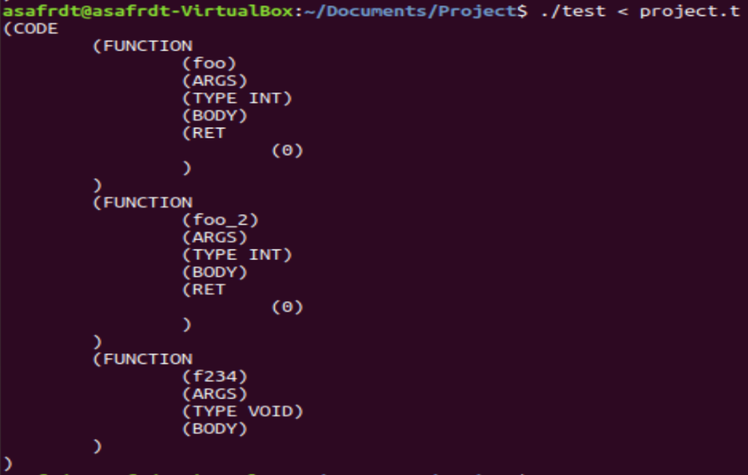

* **Incorrect Code + Output:**

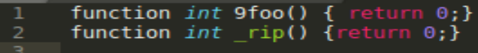



1. **Parameter list:**

* **Correct Code + Output:**



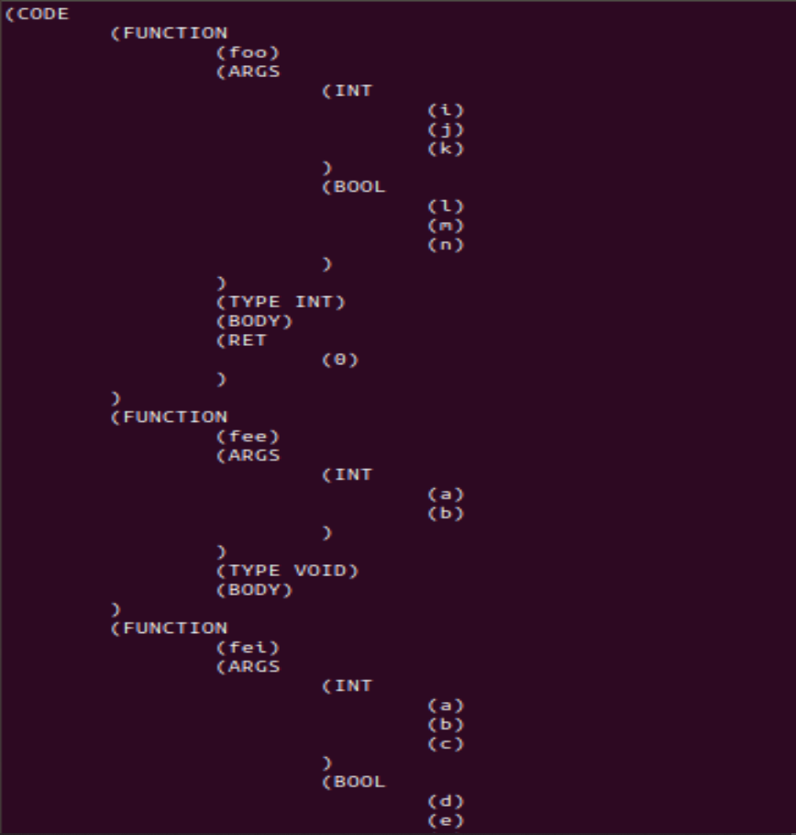

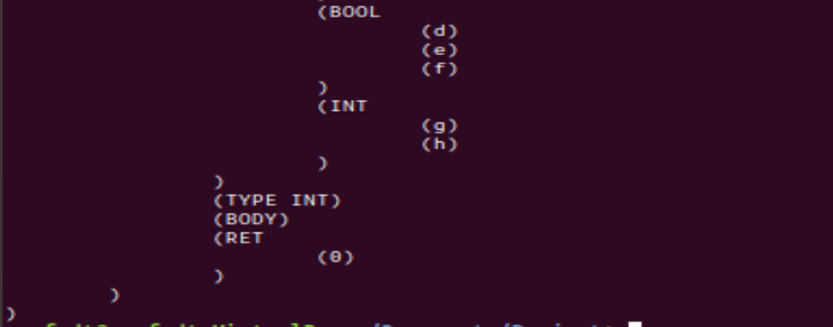

* **Incorrect Code + Output:**





1. **Body:**

* **Correct Code + Output:**

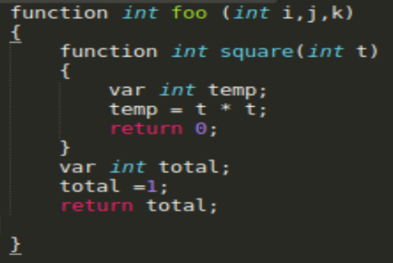

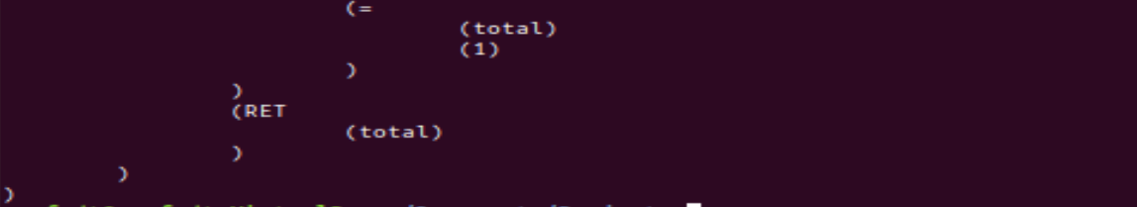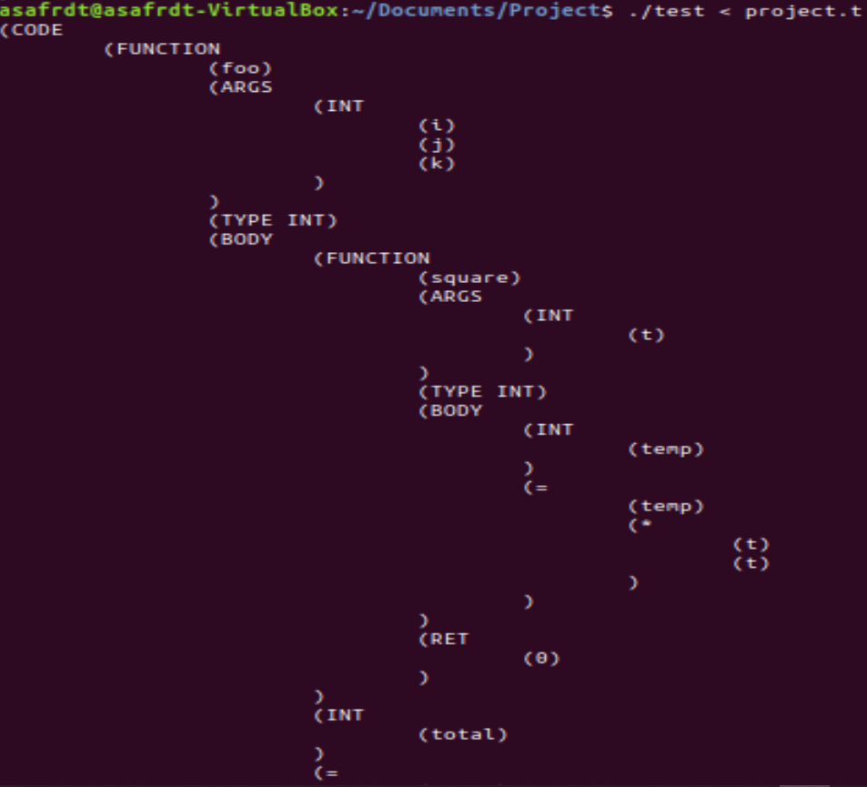

1. **Strings:**

* **Correct Code + Output:**

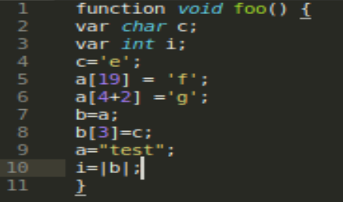

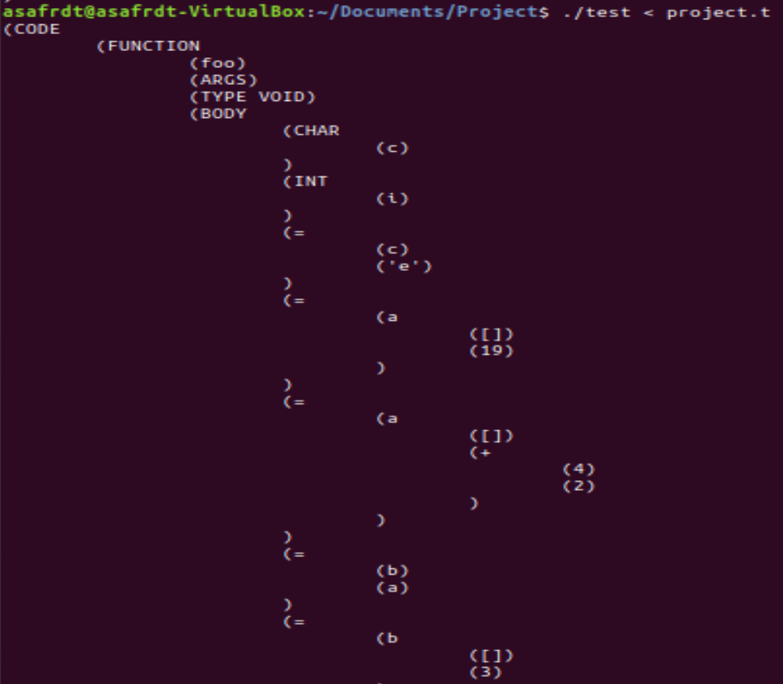

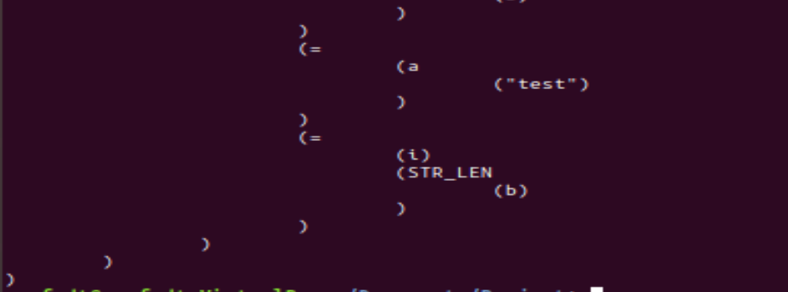

1. **Stmt & Code :**

* **Correct Code + Output:**

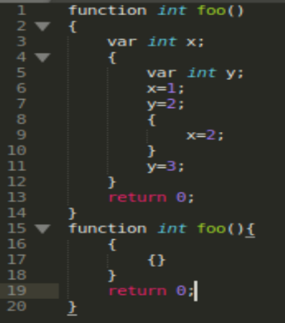

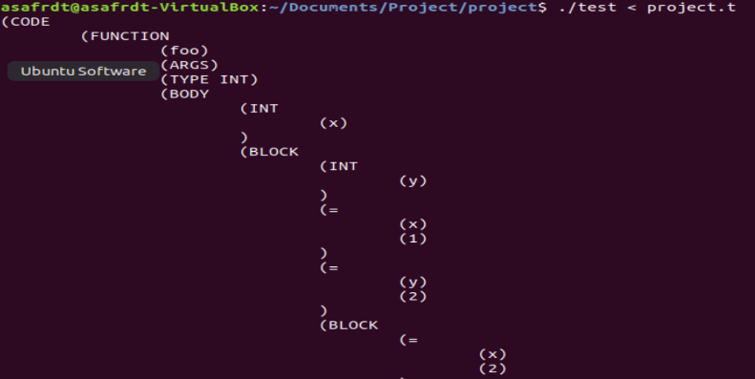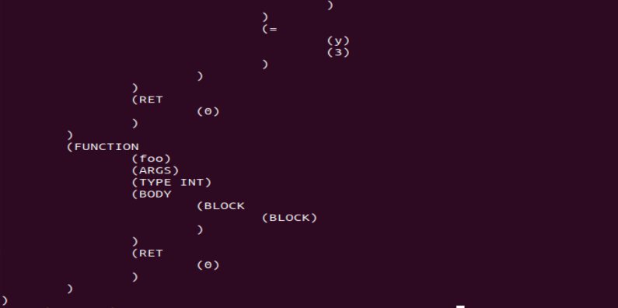

* 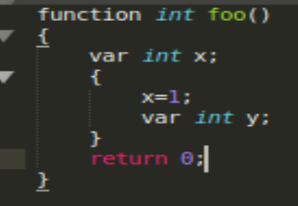**inCorrect Code + Output:**



1. **Expression:**

* **Correct Code + Output:**

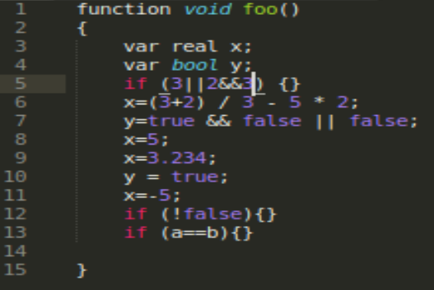

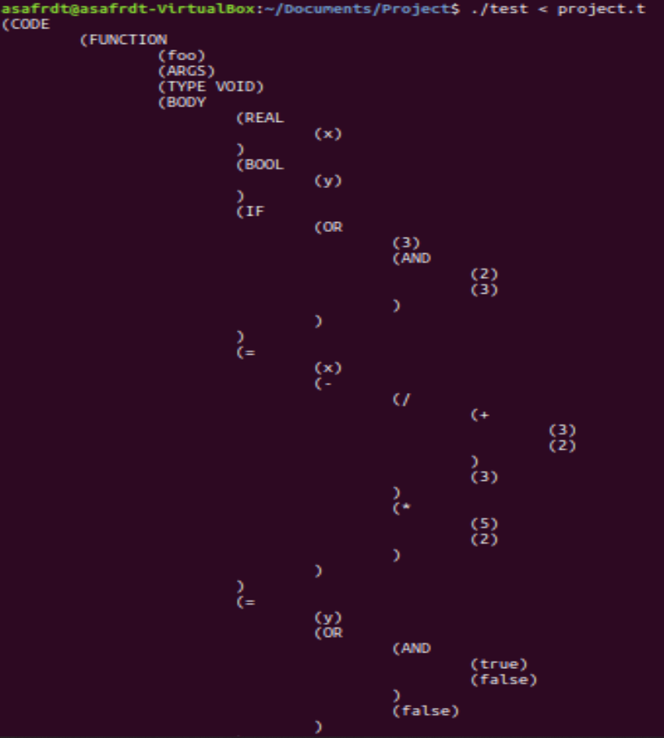

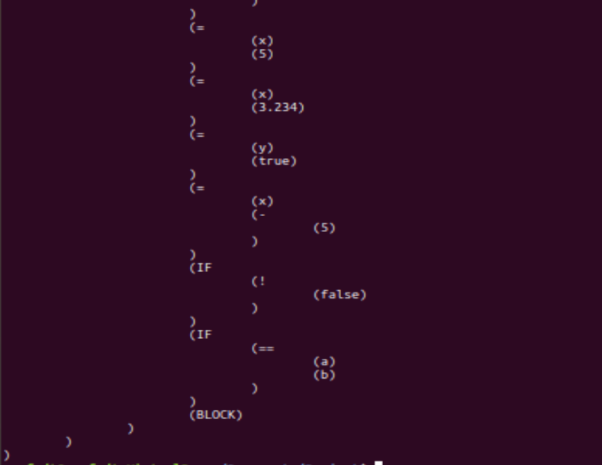

1. **If , Do , While , For:**

* 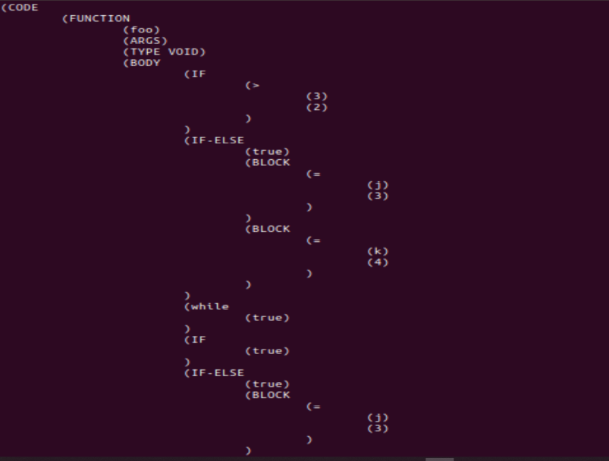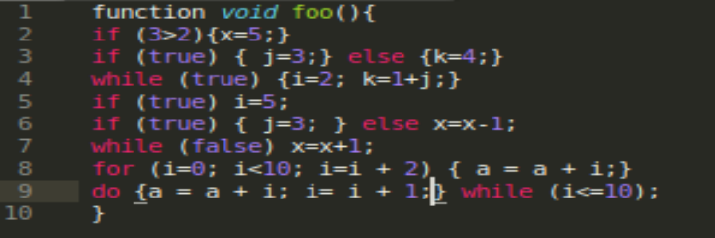**Correct Code + Output:**

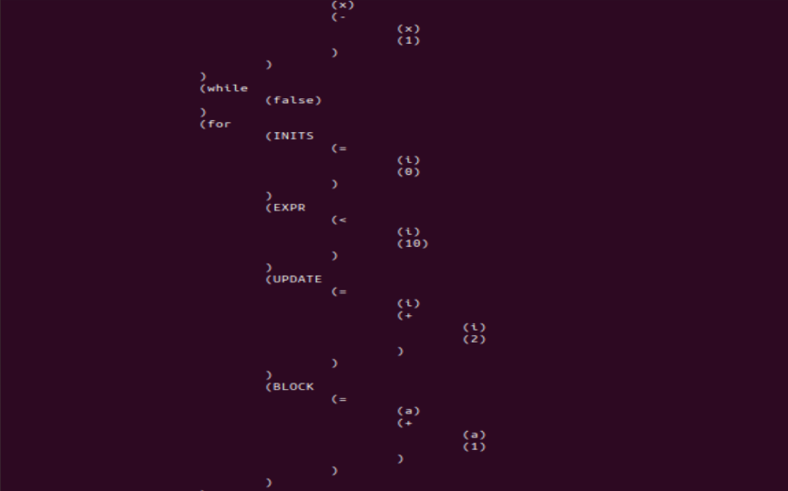



1. **Pointers:**

* 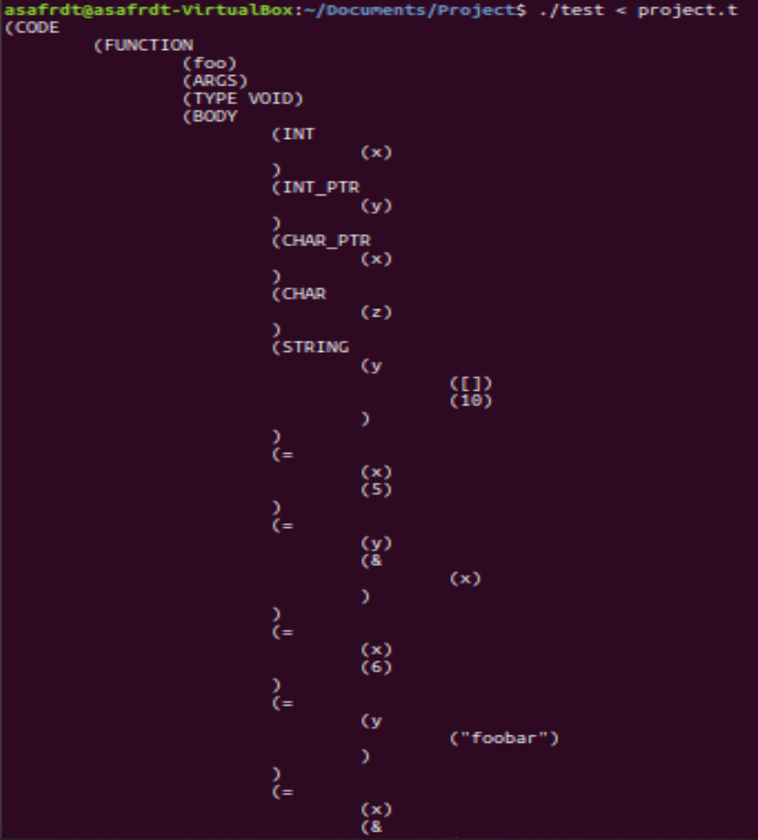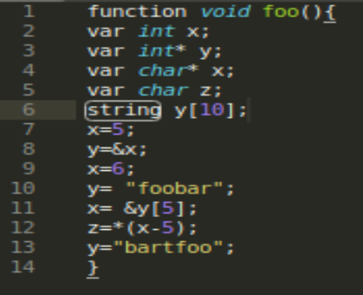**Correct Code + Output:**

